Data Sharing für Forschungsprojekte
Wer macht was wann wie?
Konsortienübergreifendes Team für Prozessmodellierung bei SMITH in Leipzig zu Gast
Wer macht was wann wie, wenn aus der Patientenversorgung Daten oder Auswertungsergebnisse für die Nutzung in medizinischen Forschungsprojekten bereitgestellt werden? Ein gemeinsames Verständnis für Abläufe (Prozesse) in grafischen Modellen entwickeln, das ist das Ziel des Teams für Prozessmodellierung der Medizininformatik-Initiative (MII).
Das Team mit Kolleginnen und Kollegen aller MII Konsortien und des TMF e. V. (Technologie- und Methodenplattform für die vernetzte medizinische Forschung) traf sich diese Woche zu seinem zweiten Workshop – diesmal in Leipzig, nachdem beim ersten Workshop das Universitätsklinikum Frankfurt Gastgeber war.
Die Prozessmodelle sind ein wichtiges Hilfsmittel für die Arbeit in der Medizininformatik-Initiative. Mit ihnen harmonisieren die Konsortien und die Arbeitsgruppen der MII-Begleitstruktur ihre Vorgehensweisen. Beispielsweise wird der Ablauf von Machbarkeitsanfragen dargestellt, mit denen das Vorliegen ausreichender Daten zur Beantwortung bestimmter Forschungsfragen geprüft wird. Weitere Modelle beschreiben Antrags- und Vertragsverfahren für die Datennutzung und auch die Bereitstellung von Daten oder Auswertungsergebnissen selbst. Die Prozessmodelle helfen auch, wichtige Klärungen und ggf. notwendige Beschlüsse in der MII zu identifizieren, oder Entwicklungsaufgaben abzuleiten. Dazu gehören Fragen wie
- Für welche Prozessteile fehlen noch Festlegungen für eine einrichtungs- und konsortienübergreifende Kommunikation?
- Welche Prioritäten setzen wir bei der Schnittstellenimplementierung? oder
- Passt die Planung der übergreifenden Kommunikationstests (Projektathons) zu den Kriterien der anstehenden Audits der Datenintegrationszentren?“.
Im Herbst dieses Jahres sollen die Prozessmodelle dem Nationalen Steuerungsgremium (NSG) der Medizininformatik-Initiative für einen Beschluss vorgelegt werden. Damit können die Modelle als Grundlage für viele weitere Arbeiten dienen. Bereits jetzt werden die aktuellen Modellversionen als Orientierungshilfe bei verschiedenen Abstimmung innerhalb der MII genutzt.
Regelmäßig stimmt sich das Team für Prozessmodellierung auch mit den übergreifenden Arbeitsgruppen der MII ab, insbesondere mit den AGs Data Sharing und Interoperabilität.
Das nächste Treffen wird am 30. Juli 2019 in München stattfinden.
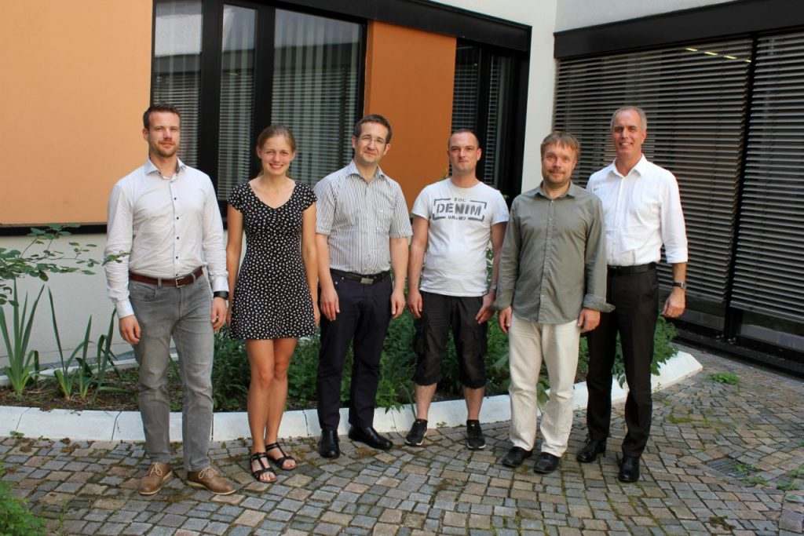
Team für Prozessmodellierung – Marcus Strobel (SMITH), Insa Kobylinski (HiGHmed), Dennis Kadioglu (MIRACUM), Raffael Bild (DIFUTURE), Thomas Wendt (SMITH), Robert Krock (TMF e.V.) (v. l. n. r.)

This entry was posted in Neuigkeiten on 27. June 2019 by Cornelia Dolling.

